Sistema Cegesimal – CGS: Se define en función de las magnitudes fundamentales.
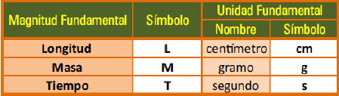
En la siguiente tabla se presentan ejemplos:
